< Szoftverek

gNebuloBank

Névjegy
- Copyright © Sallai András, 2015, 2016
- Licenc: GNU GPL v.3
- Verzió: 1.1.0

Leírás
Banki szimulációs rendszer. Használt eszközök:
- MySQL
- PHP
- HTML5
- CSS
- AngularJS
A GNB oktatási célokra készült, jelenleg magyar nyelven. A befektetéseknél jelenleg csak leírások vannak, de ez így szokott lenni a valós bankok webes felületén is. A bankkártyás résznél csak egy oldal. Rendszeres megbízás és csoportos beszedés is csak leírást tartalmaz.
Viszont felvehetők felhasználók, akik MySQL-ben kerülnek tárolásra. Egy felhasználónak több számlája is lehet. Lehetőség van sablonok létrehozására és kezelésére. Lehetőség van átutalásokra.

Képernyőkép
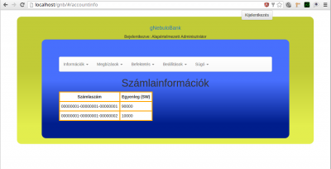

Letöltés
- https://szit.hu/gnb/gnb-1.1.zip

Ismert hibák
- A felhasználó akkor is törlődik minden figyelmeztetés nélkül, ha tartozik még hozzá számla.
- A csoport akkor is törlődik ha tartozik még hozzá felhasználó.

Lehetőségek
- felhasználók azonosítása MySQL-ből
- adminisztrációs felület
  - felhasználók felvétele
  - számlák kezelése
  - csoportok kezelése
  - csoportos utalás
  - jelszómódosítás bárkinek adminként
  - szűrés csoport alapján
- számlainformációk megtekintése
- számlatörténet megtekintése
- személyes adatok kezelése
- jelszóváltoztatás
- pénznem beállítása config fájlból
- sablonok használata
  - a felhasználó sablonokat hozhatnak létre
  - kezelhetik a sablonokat

Tennivaló
- Felhasználó törlése a számlák figyelése mellett.
- A felhasználói lista korlátozása, lapozása.
- Listák rendezése.
- A MySQL-ben a jelszavak titkosítása.
- Esetleg további banki funkciók megvalósítása, ahol most csak magyarázat van.
- Az adatbázis, tábla és mezőnevek konfigurációs állományból olvasása.
- Több nyelvű felület.
- Kódtisztítás.

